Минобрнауки россии

ФЕДЕРАЛЬНОЕ ГОСУДАРСТВЕННОЕ БЮДЖЕТНОЕ ОБРАЗОВАТЕЛЬНОЕ УЧРЕЖДЕНИЕ ВЫСШЕГО ОБРАЗОВАНИЯ

“ВОРОНЕЖСКИЙ ГОСУДАРСТВЕННЫЙ УНИВЕРСИТЕТ”

(ФГБОУ ВО «ВГУ»)

Факультет компьютерных наук

Кафедра программирования и информационных технологий

Сервис для помощи иностранным студентам

Курсовая работа по дисциплине
Теория информационных процессов и систем
6 семестр 2025/2026 учебного года
09.03.02 Информационные системы и технологии

Зав. кафедрой ________________ к.т.н., доцент Д.Н. Борисов
Обучающийся _______________ ст. 2 курса В. А. Гребенев
Руководитель ________________д.э.н., к.ф.-м.н., проф. Е.Н.Десятирикова

Воронеж 2025

Содержание
Введение 4
1 Теория 5
1.1 Микросервисная архитектура 5
1.2 Spring Boot 5
1.3 MongoDB 6
1.4 Redis 6
1.5 Telegram Bot API 7
1.6 React 7
1.7 Docker и Docker Compose 8
2 Анализ предметной области и выбор технологий 9
2.1 Постановка задачи и анализ требований 9
2.2 Сценарии использования 11
2.3 Обзор существующих подходов и систем 12
2.4 Выбор технологического стека 13
2.5 Базы данных 14
2.6 Архитектура 15
3 Проектирование и реализация системы 16
3.1 Микросервисная архитектура системы 16
3.2 Модель данных 17
3.3 Api-gateway 19
3.4 Основной сервис (Core Service) 19
3.5 Сервис Telegram-бота 21
3.6 Фронтенд-приложения 23
3.6.1 Общая архитектура фронтенда 23
3.6.2 Административная панель 24
3.6.3 Пользовательское веб-приложение 25
4 Развёртывание системы и анализ результатов 27
4.1 Описание функциональности реализованной системы 27
4.2 Контейнеризация и развёртывание 27
Заключение 31
Список использованных источников 32
Введение
Количество иностранных студентов в российских университетах постоянно растёт. При обучении в новой стране они сталкиваются с различными вопросами, связанными с учёбой, документами и повседневной жизнью. Часто для получения информации им приходится обращаться в международный отдел, что создаёт дополнительную нагрузку на сотрудников.
Telegram является популярным средством общения среди студентов, поэтому использование Telegram-бота позволяет быстро предоставлять необходимую информацию в любое время. Для удобства работы система должна поддерживать несколько языков и иметь административную панель для управления контентом.
Цель курсовой работы – разработать многоязычную систему поддержки иностранных студентов, включающую Telegram-бота, веб-приложение и административную панель.

- Теория
В основе разрабатываемой системы лежит ряд технологий и концепций, требующих краткого теоретического рассмотрения.
  - Микросервисная архитектура
Микросервисная архитектура – подход к построению программных систем в виде набора небольших независимых сервисов, каждый из которых реализует строго ограниченную функцию и взаимодействует с остальными через сетевой API [1]. В отличие от монолитной архитектуры, где весь код компилируется и развёртывается как единое целое, микросервисы существуют как отдельные процессы: их можно разрабатывать на разных языках, обновлять и масштабировать независимо друг от друга. Выход одного сервиса из строя не блокирует работу остальных, что повышает отказоустойчивость системы. Недостатки подхода — усложнение межсервисного взаимодействия и необходимость управлять несколькими контейнерами. В данной работе взаимодействие между сервисами реализовано через синхронный HTTP/REST-протокол как наиболее простой и достаточный для ожидаемой нагрузки вариант.
  - Spring Boot
Spring Boot – фреймворк для быстрой разработки приложений на языке Java, построенный поверх экосистемы Spring Framework. Его ключевая особенность – принцип «соглашение важнее конфигурации»: фреймворк автоматически настраивает компоненты на основе наличия зависимостей в classpath, что избавляет от необходимости писать XML-конфигурацию вручную. Встроенный HTTP-сервер (Tomcat или Netty) позволяет запускать приложение как самодостаточный JAR-файл [8]. Spring Data MongoDB и Spring Security входят в ту же экосистему и подключаются как стартеры. Spring Cloud Gateway расширяет её специализированным компонентом API-шлюза на основе реактивной модели выполнения WebFlux: вместо блокирующей обработки запросов (один поток – один запрос) применяется событийно-ориентированная модель, при которой один поток обслуживает множество соединений через неблокирующие I/O-операции. Это особенно выгодно для шлюза, который не выполняет бизнес-логику, а лишь проксирует запросы и проверяет JWT-токены.
  - MongoDB
MongoDB – документо-ориентированная СУБД семейства NoSQL, хранящая данные в формате BSON-документов (бинарное представление JSON) [2]. В отличие от реляционных баз данных, MongoDB не требует фиксированной схемы: каждый документ может иметь произвольный набор полей. Это принципиально важно для многоязычной системы: переводы текстов хранятся как вложенные словари Map<String, String> непосредственно внутри документа группы или вопроса. Для получения перевода на конкретный язык достаточно обратиться к документу по ключу этого языка, а добавление нового языка не требует изменений схемы или миграций. В реляционной базе данных это потребовало бы отдельной таблицы переводов и JOIN-запросов при каждом обращении. Иерархическая структура групп (дерево) также хранится нативно: каждый узел содержит массив идентификаторов всех предков, что позволяет реализовать запросы по поддереву без рекурсивных обходов.
  - Redis
Redis – высокопроизводительное хранилище данных типа «ключ–значение», работающее в оперативной памяти [3]. Благодаря хранению в RAM операции чтения и записи выполняются за микросекунды, что на несколько порядков быстрее дисковых СУБД. Redis поддерживает разнообразные структуры данных: строки, хэш-таблицы, списки, множества, – что делает его универсальным инструментом для кэширования. Встроенный механизм TTL (Time-To-Live) автоматически удаляет записи по истечении заданного времени без дополнительного кода. В данной системе Redis выполняет две функции: хранение сессий Telegram-бота (TTL 120 секунд) и кэширование дерева групп (TTL 600 секунд). Telegram-клиент не предоставляет серверу механизм хранения состояния диалога, поэтому сессия (текущий экран меню, выбранный язык) сохраняется во внешнем хранилище. Короткий TTL гарантирует, что устаревшие сессии не накапливаются в памяти.
  - Telegram Bot API
Telegram Bot API – HTTP-интерфейс, предоставляемый платформой Telegram для программного управления ботами [10]. Бот взаимодействует с сервером Telegram через REST-запросы: отправляет сообщения, редактирует и удаляет их, отвечает на нажатия кнопок inline-клавиатуры. Для получения входящих событий (сообщений от пользователей) поддерживаются два режима. Long Polling: бот периодически обращается к серверу Telegram с запросом getUpdates и получает список накопившихся событий; режим прост в настройке и не требует публичного HTTPS-адреса, поэтому удобен при локальной разработке. Webhook: Telegram самостоятельно отправляет каждое событие POST-запросом на заранее зарегистрированный HTTPS-URL бота; режим исключает периодические опросы, снижает задержку доставки и рекомендуется для производственного окружения. В данной системе режим выбирается через конфигурационный параметр без изменения кода, что упрощает переход от разработки к эксплуатации.
  - React
React – библиотека для построения пользовательских интерфейсов на основе компонентного подхода [12]. Интерфейс описывается как дерево компонентов; при изменении состояния React пересчитывает виртуальное DOM-дерево и применяет минимальный набор изменений к реальному DOM, что обеспечивает высокую производительность без ручного управления элементами страницы. Хуки (useState, useEffect, useRef и др.) позволяют инкапсулировать логику состояния и побочных эффектов в функциональных компонентах без классов. TypeScript расширяет JavaScript статической типизацией: типы проверяются на этапе компиляции, что позволяет обнаруживать ошибки до запуска и улучшает автодополнение в редакторе. Vite – современный инструмент сборки, использующий нативные ES-модули браузера в режиме разработки: изменения применяются через Hot Module Replacement без перезагрузки страницы, что ускоряет цикл разработки. В производственном режиме Vite собирает оптимизированный бандл с разделением кода. В данной системе каждое из двух фронтенд-приложений (admin-panel и web-app) конфигурируется с отдельным base-путём (/admin/ и /app/ соответственно), что позволяет Spring Boot обслуживать оба SPA как статику из одного JAR.
  - Docker и Docker Compose
Контейнеризация на основе Docker позволяет упаковать приложение вместе со всеми его зависимостями в изолированный образ [9]. Контейнер запускается в изолированном пространстве имён операционной системы и воспроизводит одинаковое окружение на любой машине, где установлен Docker-демон, — это устраняет проблему «работает у меня, но не работает на сервере». Образ строится по инструкции Dockerfile, где каждый шаг записывается в отдельный слой; неизменённые слои кэшируются и не пересобираются при следующей сборке. Многоэтапные Dockerfile (multi-stage build) позволяют использовать образ с компилятором только на этапе сборки, а в финальный образ скопировать лишь скомпилированный артефакт, что значительно уменьшает размер производственного образа. Docker Compose обеспечивает декларативное описание всех контейнеров многокомпонентного приложения в одном YAML-файле: зависимости между сервисами, healthcheck-пробы, переменные окружения, именованные тома для хранения данных. Единая команда docker-compose up поднимает все сервисы в правильном порядке и подключает их к общей сети, что делает процесс развёртывания полностью автоматизированным и воспроизводимым.

- Анализ предметной области и выбор технологий
  - Постановка задачи и анализ требований
Разрабатываемая система предназначена для автоматизации. Анализ предметной области позволил выявить две категории пользователей системы с различными потребностями.
Конечный пользователь (иностранный студент) нуждается в следующих возможностях:
- навигация по иерархически организованной базе знаний через Telegram без необходимости знать русский язык;
- переключение языка интерфейса (русский, английский и другие);
- получение форматированных текстовых ответов с прикреплёнными файлами (документы, изображения);
- доступ к той же информации через веб-браузер без установки дополнительного программного обеспечения.
Администратор системы нуждается в:
- интуитивном веб-интерфейсе для создания, редактирования и удаления тематических разделов и вопросов;
- редакторе форматированного текста для оформления ответов;
- инструменте загрузки файловых вложений;
- управлении текстами системных сообщений бота;
- просмотре статистики использования системы.
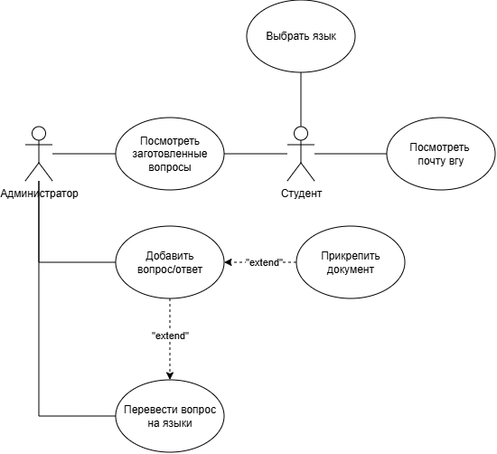
На основе выявленных потребностей построена диаграмма вариантов использования системы (Рисунок 1), отражающая взаимодействие двух категорий пользователей с функциями системы.

- Диаграмма usecase

На основе выявленных потребностей сформулированы нефункциональные требования:
- Многоязычность: система должна поддерживать произвольное количество языков; добавление нового языка не должно требовать изменений в программном коде или схеме базы данных;
- Независимость каналов: одна база знаний должна быть доступна через Telegram и браузер без дублирования данных;
- Воспроизводимость развёртывания: система должна запускаться в любом окружении, поддерживающем Docker, без ручной настройки;
- Отказоустойчивость: выход из строя сервиса Telegram-бота не должен затрагивать доступность веб-интерфейса и наоборот.

  - Сценарии использования
В результате предыдущих рассуждений необходимо было создать сценарии использования сервиса.
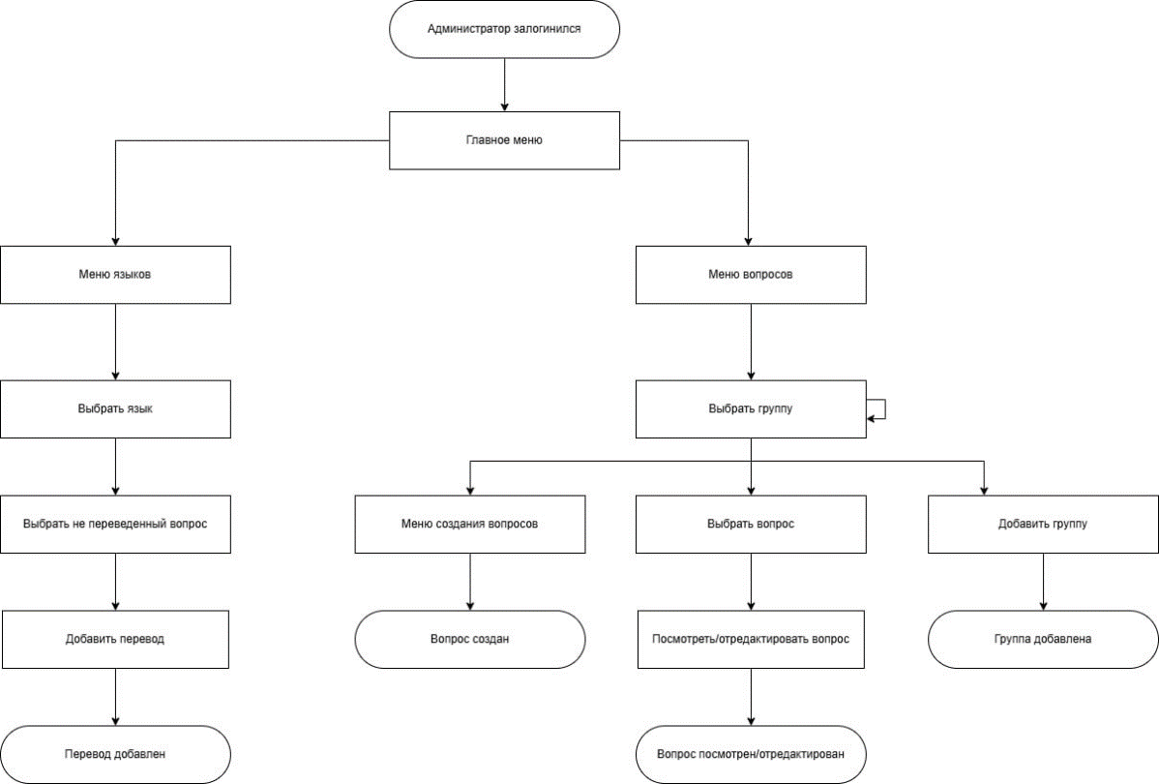
Администратор может зайти в свой аккаунт и выбрать группу или вопрос, а затем редактировать их с возможностью добавить перевод на новый язык, как показано на рисунке 2.
- сценарий для администратора
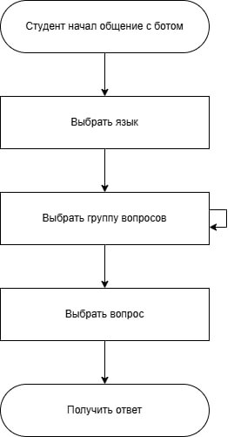
У пользователя должен быть максимально простой сценарий. Он может просто выбрать свой язык и получить ответы на свои вопросы, предварительно выбрав группы, как показано на рисунке 3.
- сценарий для пользователя

  - Обзор существующих подходов и систем
Существующие подходы к созданию справочных Telegram-ботов можно разделить на три категории.
Монолитные боты – наиболее распространённое решение для малых проектов. Весь функционал (Telegram API, хранение данных, логика диалога) реализован в одном приложении. Достоинства: простота разработки и развёртывания. Недостатки: сложность масштабирования, невозможность добавить веб-канал без значительного рефакторинга, смешение ответственностей [1].
Конструкторы ботов (Manybot, Chatfuel) – SaaS-платформы без программирования. Достоинства: быстрый старт. Недостатки: зависимость от внешнего поставщика, ограниченная гибкость, отсутствие поддержки иерархической структуры контента и файловых вложений.
Корпоративные Help Desk системы (Freshdesk, Zendesk) с Telegram-интеграцией – предназначены для живых операторов, не для автоматической навигации по базе знаний. Избыточны по функциональности для данной задачи.
Ни один из рассмотренных подходов не удовлетворяет полному набору требований: сочетанию иерархической многоязычной базы знаний, независимых каналов (Telegram и веб), собственного редактора контента и контейнерного развёртывания. Это обусловило разработку оригинального решения.

  - Выбор технологического стека
При выборе технологий для каждого компонента учитывались следующие критерии: зрелость экосистемы, производительность, наличие необходимых библиотек, удобство контейнеризации. В основе для сервиса выбрана java, так как позволяет создавать удобные и легкомасшатибораванные программы. Для вэб-панелей был использован TypeScript + React, так как сейчас это один из самых популярных наборов для разработки в вэбе. Выбранный стек показан на таблице 1.

Таблица 1 – Технологический стек системы
Компонент | Технология | Обоснование выбора
Основной сервис | Java 21 + Spring Boot | Зрелая экосистема, поддержка MongoDB и JWT
API-шлюз | Spring Cloud Gateway (WebFlux) | Реактивная модель, интеграция с Spring Security
Telegram-бот | TelegramBots 9.5 | Официальная Java-библиотека, Webhook и Long Polling
Хранилище данных | MongoDB 7 | Нативная поддержка многоязычных словарей (Map)
Сессии бота | Redis 7 | Быстрый доступ, автоматическое истечение TTL
Административная панель | React 19 + TypeScript + Tiptap | Компонентный подход, редактор форматированного текста
Пользовательский веб-интерфейс | React 19 + TypeScript | Единый стек с административной панелью
Инструмент сборки фронтенда | Vite | Быстрая сборка, HMR в режиме разработки

  - Базы данных
Выбор MongoDB обусловлен прежде всего необходимостью хранить версию каждой группы и вопросы на разных языках. MongoDB позволяет удобно хранить данную информацию, где версию на определенном языке можно просто получить по ключу этого языка внутри сущности, также допускается, что перевода на язык может и не быть. В реляционной базе данных это потребовало бы отдельной таблицы переводов и JOIN-запросов при каждом обращении. MongoDB хранит такую структуру нативно как вложенный объект, что упрощает как реализацию, так и добавление нового языка без изменения схемы [2].
Выбор Redis для хранения сессий Telegram-бота обусловлен тем, что клиент телеграмма не позволяет хранить информацию у себя, поэтому необходимо запоминать состояние сессии пользователя. Redis предоставляет встроенный механизм TTL, автоматически удаляющий устаревшие сессии без дополнительного кода [3]. Также Redis используется, чтобы не делать множество одинаковых запросов для получения одной и той же информации в основную бд.

  - Архитектура
В ходе проектирования системы применены следующие архитектурные паттерны.
Микросервисная архитектура. Система разделена на независимые сервисы с чётко определёнными зонами ответственности. Данную архитектуру было решено использовать, так как планировалось дальнейшее развитие бота на новые платформы (вроде макс), поэтому необходимо было отделить логику бота от всего остального.
API Gateway. Единая точка входа централизует сквозные задачи: маршрутизацию, валидацию JWT-токенов. Это позволяет внутренним сервисам не дублировать логику безопасности [5].
Core-service. Это основной сервис, который отвечает за хранение и обработку всех данных.
Tg-bot-service. Этот сервис отвечает за работу с telegram.

- Проектирование и реализация системы
  - Микросервисная архитектура системы
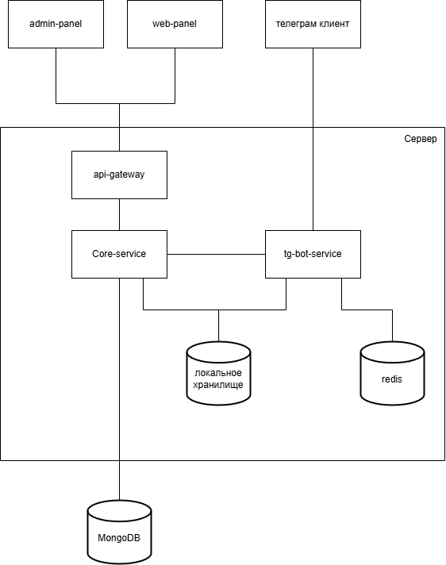
Система состоит из пяти контейнеризованных компонентов, логически организованных в четыре уровня. Уровень доступа представлен API Gateway, принимающим все входящие запросы. Уровень прикладных сервисов включает Core Service и Tg-Bot Service. Уровень данных составляют MongoDB и Redis (рисунок 4).

- Архитектура системы
Взаимодействие между сервисами синхронное, через HTTP/REST. Выбор синхронной коммуникации обусловлен характером нагрузки: система не обрабатывает тысячи запросов в секунду, а пиковые нагрузки в рамках студенческой аудитории одного университета не требуют асинхронного брокера сообщений. Введение Kafka или RabbitMQ в данном контексте было бы избыточным усложнением архитектуры.

  - Модель данных
Все данные системы хранятся в MongoDB в шести коллекциях.
Languages. Отвечает за хранение всех языков, которые поддерживает сервис. Содержит в себе название языка на языке приложения, название языка, написанный на этом же языке, а также его код.
Groups. Отвечает за хранение групп. Эти группы являются узлами одного дерева, где в качестве ветвей находятся вопросы. Это позволяет логически отделить вопросы друг от друга. Группы могут быть вложенны друг в друга, поэтому в коллекции есть поле parents, которое является массивом всех групп, внутри которых находиться данная группа. Использование массива было принято, чтобы убрать рекурсию при запросах, так можно облегчить запросы в бд. Дальше группа содержит свое название на разных языках.
Questions. Отвечает за хранение вопросов, на которые пользователь хочет получить ответы. Хранит в себе название вопроса и текст ответа на разных языках, а также сколько пользователи выбира этот вопрос. Здесь также храняться хэши файлов, которые храняться внутри данного вопроса.
QuestionFiles. Отвечает за хранение методанных файлов вопроса. Хранит в себе название файла, хэш файла, а также количество вопросов, в которых используется этот файл.
Messages. Хранит в себе системные сообщения, которые необходимы, чтобы пользователь мог ориентироваться в меню (например, кнопка «Назад»). Хранит в себе название этих сообщений, а также текст сообщений на разных языках.
Users. Отвечает за пользователей. Необходимо, чтобы запоминать выбор языка пользователя, чтобы каждый раз его не спрашивать.
Admins. Хранит параметры администраторов, а именно имя и пароль пользователя.
В целом структура всей базы данных показана на рисунке 5.
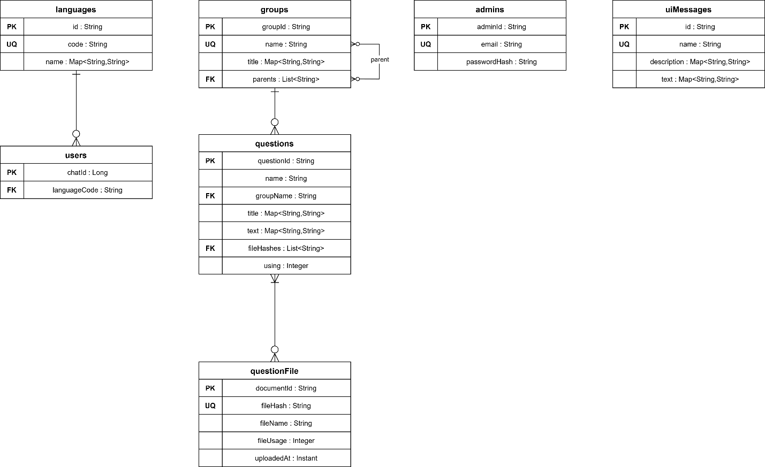
- Структура базы данных

Иерархическая структура групп реализована через хранение полной цепочки родителей в поле parents. При удалении группы транзакционно удаляются все дочерние группы и связанные вопросы. Хранение всей цепочки, а не только прямого родителя, позволяет реализовать «хлебные крошки» навигации без рекурсивных запросов.
Файловое хранилище организовано по принципу content-addressed storage: физический файл хранится под именем, совпадающим с его хешем. MongoDB хранит только метаданные (хеш и исходное имя файла). Это обеспечивает автоматическую дедупликацию: если один файл прикреплён к нескольким вопросам, на диске он существует в единственном экземпляре.

  - Api-gateway
Api-gateway реализован на основе Spring Cloud Gateway с реактивной моделью выполнения (WebFlux). Задача шлюза – маршрутизация входящих запросов к соответствующим внутренним сервисам и централизованная проверка JWT-токенов.
Запросы к защищённому Admin API (префикс /api/**) проходят через фильтр AuthorizationHeaderFilter, проверяющий JWT-токен; все прочие маршруты публичны. Административный интерфейс (/admin/**), пользовательское веб-приложение (/app/**), публичные данные (/group/**, /question/**, /file/**, /user/**), файловое хранилище (/storage/**) и метрики (/actuator/**) перенаправляются на Core Service (порт 8081). Вебхук Telegram (/telegram/**) маршрутизируется к сервису бота (порт 8082).

  - Основной сервис (Core Service)
Core Service – центральный компонент системы, реализующий всю бизнес-логику. Построен на Spring Boot с традиционной блокирующей моделью Spring MVC. Сервис организован по слоям: контроллеры, сервисы, репозитории (Spring Data MongoDB).
Разделение API на два набора эндпоинтов является ключевым архитектурным решением сервиса (таблица 2).

Таблица 2 – Наборы API Core Service
API | Базовый путь | Назначение | Доступ
Admin API | /api/admin/** | CRUD операций с группами, вопросами, сообщениями, языками, файлами | JWT (роль ADMIN)
Public API | /group/**, /question/**, /file/** | Чтение данных для бота и веб-приложения | Публичный

Для получения group сделаны методы, для получения элементов дерева из групп. Для построение дерева используется параметр глубины дерева, так как в бд предки группы хранятся в рамках массива, то все элементы дерева определяются очень просто. Если корень дерева содержиться в последних n элементах, где n равна глубине дерева, то это является элементом требуемого дерева. Если бы массив не использовался, то пришлось бы делать рекурсивный массив на бд n раз, что сильно экономит время запроса.
Транслитерация имён – важное решение: при создании группы администратор вводит заголовок на русском языке, а система автоматически генерирует машинное имя (name) через транслитерацию кириллицы в латиницу. Это имя используется в URL и как первичный ключ в MongoDB. Администратор освобождён от необходимости придумывать уникальные технические идентификаторы. Также это позволяет использователь понятные человеские название в ссылках к вопросам, человек может сориентироваться уже по ссылке на вопрос или группу.
Bootstrap-инициализация обеспечивает автоматическое создание при первом запуске: аккаунта администратора по умолчанию, поддерживаемых языков, текстов системных сообщений бота и корневой группы меню. Это устраняет необходимость ручной первоначальной настройки базы данных.

  - Сервис Telegram-бота
Сервис Telegram-бота обрабатывает обновления от Telegram API и ведёт диалог с пользователем через машину состояний. Сервис не имеет собственной базы данных – все данные получаются из Core Service через HTTP-клиент WebClient.
Модель сессии хранится в Redis и содержит следующие поля:
TTL сессии составляет 120 секунд – баланс между удобством (пользователь не теряет контекст при коротких паузах) и экономией памяти. Для кеша дерева групп применяется отдельный TTL 600 секунд: дерево групп изменяется редко, и его кеширование существенно снижает число HTTP-запросов к Core Service.
Для управление ботом используется 2 отдельных групп состояний для каждой сессии.
Первая – это botState, которая состоит из listen, answer и delete. Данные состояние отвечают, какое действие должен сейчас осуществлять бот.
- Listen. Когда бот в этом состоянии, он ждет ответ от пользователя, после получения сообщения сервис обработатывает данное сообщение, если сообщение не имеет смысла, то состояние бота не меняется и он продолжает ждать осмысленный ответ, иначе бот переходит в следующие состояние answer.
- Answer. В этом состоянии сервис пытается отправить сообщение пользователю. Оно может быть просто выводом какой-то информации, либо ответом на запрос пользователя. Дальше бот переходит на следующие состояние delete.
- Delete. В этом состоянии сервис пытается удалить старое сообщение, если оно существует. Необходимо, чтобы чат с ботом не переполнялся мусорными сообщениями.
Следующая группа состояний – это MessageState. Эта группа отвечает за то, какие сообщения отправляет сейчас бот отправляет или слушает. Это группа полностью зависит от прошлой. Например, если MessageState – Group, то, при Listen бот слушает название групп, а при Answer отправляет пользователю информацию о выбранной группе.
Также существует побочная группа состояний – MainMenuState, она отвечает за глобальные состояния. Они позволяют открывать или закрывать обработку глобальных состояний.
Глобальные состояния отличаются от обычных тем, что они обрабатываются всегда и везде в не зависимости от MessageState. Например, пользователь всегда может вернуться в главное меню или сменить язык, не смотря где он сейчас находиться.
Диспетчеризация реализована через реестр обработчиков – каждое состояние обслуживается отдельным Spring Bean, что соответствует принципу единственной ответственности [7].
Два режима работы бота – Long Polling и Webhook – выбираются через конфигурационный параметр telegram.bot.mode в application.yaml без изменения кода. Long Polling используется при разработке (не требует публичного HTTPS-адреса).
В результате создан бот, который позволяет получать информацию из основного сервиса и получать ответы на вопросы пользователя, как показано на рисунке 6.
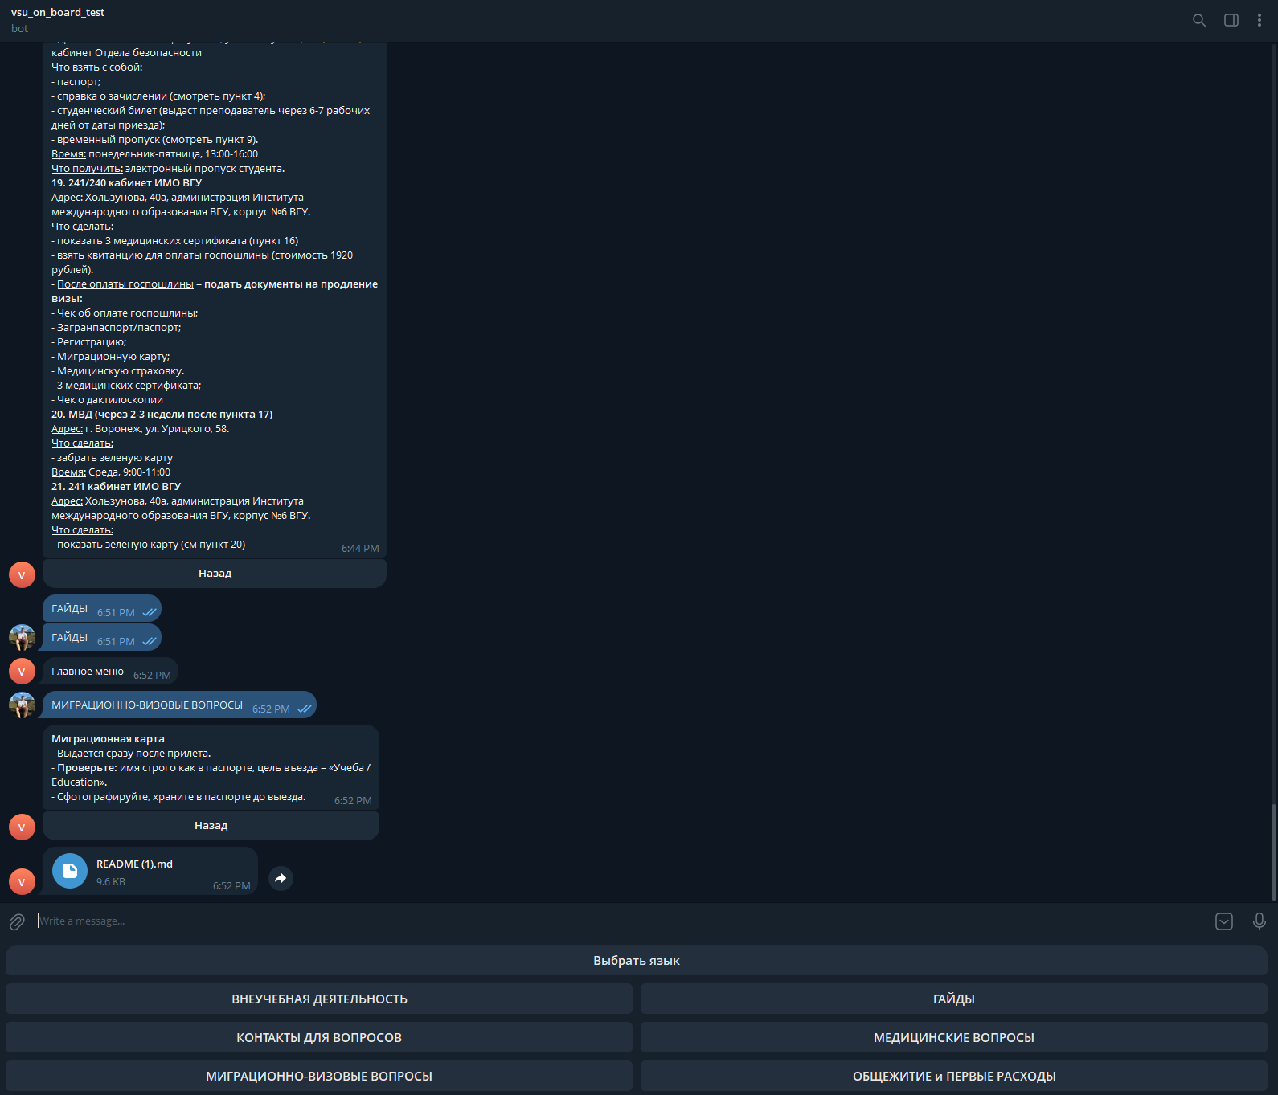
- Пример работы телеграм бота
  - Фронтенд-приложения
    - Общая архитектура фронтенда
Система включает два независимых одностраничных приложения (SPA), собранных с помощью Vite. Разделение на два приложения обосновано соображениями безопасности и оптимизацией размера бандла: административный код (редактор, формы управления) не попадает в публичный бандл, загружаемый студентами.
Фронтенд намеренно построен без сторонних библиотек для роутинга и управления состоянием – вся логика реализована на стандартных хуках React. Это снижает размер бандла и исключает зависимость от внешних пакетов с их жизненным циклом обновлений.
Административная панель (admin-panel) реализована на React 19 + TypeScript + Vite 8. В качестве редактора форматированного текста используется Tiptap 3 – надстройка над редактором ProseMirror. Для хранения спойлеров (скрытого текста) реализовано кастомное расширение ProseMirror через Tiptap Extension API: расширение HiddenTextMark рендерит тег <span class="editor-hidden"> и позволяет администратору скрывать часть ответа, которая раскрывается при наведении курсора в веб-приложении.
Перед отправкой в API редакторный HTML нормализуется функцией normalizeRichTextForRequest: теги <strong> и <em> заменяются на <b> и <i>, блоки <p> разворачиваются в текст с двойными переносами строк, а <br> и &nbsp; приводятся к стандартным символам. Таким образом, в базе данных хранится минимальный, платформенно-нейтральный HTML.
Ключевые пользовательские хуки административной панели реализуют три независимые обязанности. Хук useGroupStore обеспечивает клиентское кеширование дерева групп: группы загружаются лениво по требованию и хранятся в Map<groupName, Group>. Для совмещения реактивного рендера и синхронного доступа в замыканиях применяется паттерн двойной буферизации – useState для триггера перерисовки и useRef для прямого чтения без устаревших замыканий (stale closures). Хук useAppRouter реализует маршрутизацию вручную: URL разбирается по шаблону /admin/groups/:groupName/question/:questionName через нативные вызовы pushState и replaceState без React Router. Хук useModalState централизует состояние всех модальных окон: тип операции (создание или редактирование), выбранный язык и значения полей заголовка и текста.

    - Административная панель
Административная панель включает следующие экраны: страницы входа и регистрации с сохранением JWT-токена в localStorage и автоматическим перенаправлением на логин при получении ответа 401; главное меню (DashboardPage) с навигацией к группам и системным сообщениям; браузер групп и вопросов (AdminPage), где при клике на группу параллельно подгружаются дочерние группы и вопросы, а все загруженные данные кешируются и не запрашиваются повторно; редактор вопроса (QuestionEditorPage) с переключателем языка, полями заголовка и форматированного текста, а также вкладкой для загрузки и удаления файловых вложений; страница системных сообщений (TechnicalQuestionsPage) для редактирования текстов кнопок бота на всех поддерживаемых языках; страница статистики (StatisticsPage) с рейтингами языков по числу пользователей и вопросов по числу просмотров.
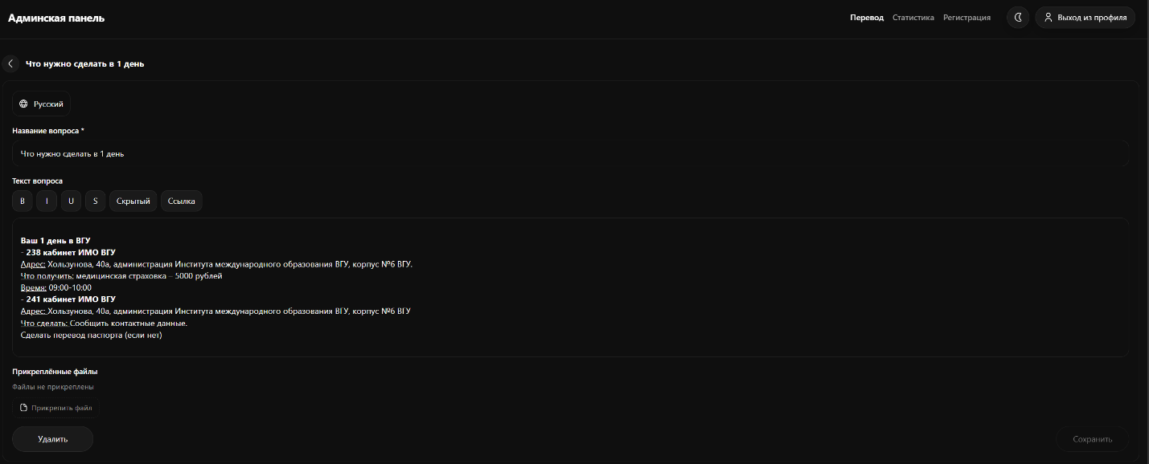
Пользовательское веб-приложение (web-app) реализовано на React 19 + TypeScript + Vite 6. Это минималистичный SPA для просмотра базы знаний без авторизации. Навигация реализована через внутренний стек состояния – URL-роутинг отсутствует. Текущий маршрут описывается объектом типа Route, который хранит тип страницы (группа или вопрос), её данные и накопленные хлебные крошки. При переходе к дочернему элементу новый маршрут добавляется в стек; кнопка «Назад» извлекает предыдущий.
- вид админской приложении

    - Пользовательское веб-приложение
Отображение форматированного текста вопроса реализовано в компоненте QuestionText. Компонент разбивает HTML на блоки по тегу <pre> (чтобы не трогать код внутри), в обычных блоках заменяет переносы строк на <br> и санитизирует разметку, допуская только теги b, i, s, u, code, br и span. Блоки <pre> обрабатываются отдельно: из атрибута language извлекается имя языка программирования, содержимое экранируется и снабжается подписью. Спойлеры, вставленные администратором, отображаются через CSS-класс qt-spoiler: текст скрыт (color: transparent) и раскрывается при наведении курсора. Результат вида веб-приложения находиться на рисунке 8.
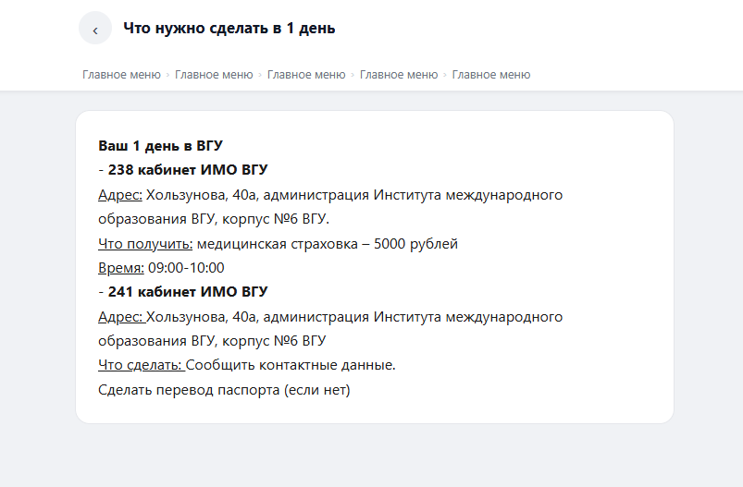
- вид веб-приложения

Система состоит из пяти контейнеризованных компонентов, логически организованных в четыре уровня. Уровень доступа представлен API Gateway, принимающим все входящие запросы. Уровень прикладных сервисов включает Core Service и Tg-Bot Service. Уровень данных составляют MongoDB и Redis.
- Развёртывание системы и анализ результатов
  - Описание функциональности реализованной системы
Реализованная система обеспечивает следующие сценарии использования.
Сценарий 1. Первичное обращение студента к боту. Студент отправляет команду /start. Бот переходит в состояние messageState = WELCOME, отправляет приветственное сообщение и предлагает выбрать язык (состояние messageState = LANGUAGE). После выбора языка пользователь видит главное меню групп (состояние messageState = GROUP). Выбор группы возвращает список дочерних групп и вопросов; выбор вопроса – текст ответа с вложениями.
Сценарий 2. Управление контентом администратором. Администратор переходит на /admin, проходит JWT-аутентификацию. На странице администрирования отображается иерархия групп. Создание новой группы: администратор вводит заголовок на русском, система автоматически генерирует уникальное имя через транслитерацию. Создание вопроса: редактор Tiptap позволяет ввести форматированный текст на всех поддерживаемых языках, прикрепить файлы. Изменения мгновенно доступны пользователям.
Сценарий 3. Просмотр базы знаний через веб-браузер. Студент открывает /app в браузере без авторизации. Отображается главное меню групп; навигация воспроизводит структуру Telegram-бота с дополнительными возможностями: форматированный HTML, прямые ссылки для скачивания файлов, хлебные крошки.
  - Контейнеризация и развёртывание
Все компоненты системы упакованы в Docker-контейнеры и описаны в едином файле docker-compose.yml. Такой подход обеспечивает воспроизводимое развёртывание в любом окружении, поддерживающем Docker, без ручной настройки зависимостей [9].
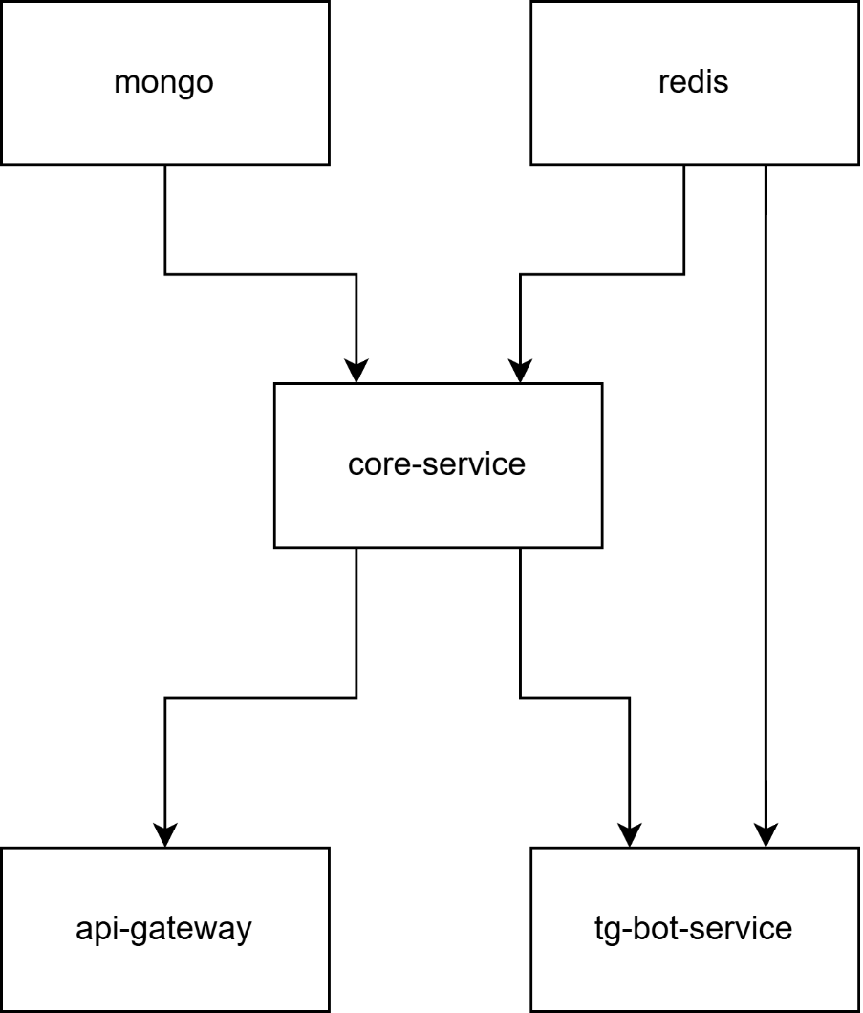
Порядок запуска сервисов задаётся через цепочку зависимостей с проверкой состояния (healthcheck). Первыми поднимаются MongoDB и Redis – каждый с собственной проверкой готовности (mongosh ping и redis-cli ping с интервалом 10 секунд). Core Service запускается после подтверждения доступности MongoDB и сам публикует статус через эндпоинт /actuator/health; его запуск занимает около 20 секунд. Сервис Telegram-бота ожидает одновременной готовности Core Service и Redis. API Gateway стартует последним – после подтверждения готовности Core Service и начала запуска Telegram-бота, как показано на изображении 9.
- порядок запуска сервисов

Для хранения данных используются три именованных Docker volume: mongo_data для данных MongoDB, redis_data для данных Redis и storage_data для файловых вложений. Volume storage_data монтируется совместно в Core Service и Telegram-бот-сервис, что позволяет боту читать файлы, загруженные через административную панель, без передачи их через HTTP.
Конфигурация среды задаётся через файл .env. Обязательные параметры TELEGRAM_BOT_NAME, TELEGRAM_BOT_TOKEN и JWT_EXPIRATION_HOURS. Режим работы бота выбирается переменной TELEGRAM_BOT_MODE: значение long-polling используется при разработке и не требует публичного HTTPS-адреса; значение webhook применяется в производственном окружении и требует дополнительных параметров TELEGRAM_WEBHOOK_URL и TELEGRAM_WEBHOOK_SECRET. При long-polling-режиме через переменную JAVA_TOOL_OPTIONS исключается автоконфигурация webhook-стартера в api-gateway, чтобы избежать конфликта режимов.
Сборка каждого сервиса реализована в многоэтапных Dockerfile. Образ core-service проходит четыре этапа: на первых двух в контейнерах node:22-alpine собираются React-приложения административной панели и веб-приложения; на третьем этапе с помощью Gradle собирается JAR и React-дистрибутивы копируются в resources/static/ – фронтенды встраиваются непосредственно в JAR как статические ресурсы Spring Boot, что исключает необходимость в отдельном веб-сервере; финальный образ строится на ibm-semeru-runtimes:open-21-jre и содержит только JRE и собранный JAR. Образы api-gateway и tg-bot-service собираются в два этапа: Gradle-сборка и финальный JRE-образ.
В качестве JRE используется IBM Semeru Runtimes (OpenJ9 JVM), которая обеспечивает меньшее потребление памяти по сравнению с HotSpot-реализациями. Инструментом сборки служит Gradle версий 9.3.1–9.4.1 в зависимости от сервиса. Общие DTO вынесены в отдельный модуль contract, подключаемый через Gradle Composite Builds (includeBuild) без публикации JAR в локальный Maven-кеш.
В режиме локальной разработки Gradle-задача copyFrontendAssets автоматически копирует собранный React-дистрибутив из front/admin-panel/dist в src/main/resources/static/admin перед запуском processResources. Это позволяет разработчику собрать фронт командой npm run build, а затем запустить backend через gradle bootRun – оба приложения будут обслуживаться одним Spring Boot-сервером без Dockerfile.

Заключение
В ходе выполнения курсовой работы была разработана многоязычная информационная система поддержки иностранных студентов. Необходимость создания такой системы обусловлена тем, что иностранные студенты часто сталкиваются с вопросами, связанными с обучением, документами и повседневной жизнью, а сотрудники международного отдела вынуждены регулярно отвечать на однотипные обращения.
В результате работы реализована система, включающая Telegram-бота, веб-приложение и административную панель. Telegram-бот обеспечивает быстрый доступ к необходимой информации в любое время, а административная панель позволяет удобно управлять содержимым системы. Также реализована поддержка нескольких языков, что делает систему доступной для пользователей из разных стран.
Поставленная цель курсовой работы достигнута: разработана информационная система, которая упрощает получение справочной информации иностранными студентами и снижает нагрузку на сотрудников университета.

Список использованных источников
1. Microservices [Электронный ресурс] / Martin Fowler. – Режим доступа: https://martinfowler.com/articles/microservices.html. – Дата обращения: 01.06.2026.
2. MongoDB Documentation. What is MongoDB? [Электронный ресурс]. – Режим доступа: https://www.mongodb.com/docs/manual/introduction. – Дата обращения: 01.06.2026.
3. Redis Documentation. Introduction to Redis [Электронный ресурс]. – Режим доступа: https://redis.io/docs/about. – Дата обращения: 01.06.2026.
4. Microservices Guide [Электронный ресурс] / Martin Fowler. – Режим доступа: https://martinfowler.com/microservices. – Дата обращения: 01.06.2026.
5. Spring Boot Reference Documentation [Электронный ресурс]. – Режим доступа: https://docs.spring.io/spring-boot/docs/current/reference/html. – Дата обращения: 01.06.2026.
6. React Documentation. Quick Start [Электронный ресурс]. – Режим доступа: https://react.dev/learn. – Дата обращения: 01.06.2026.
7. Clean Code: A Handbook of Agile Software Craftsmanship [Электронный ресурс] / Robert C. Martin // informit.com. – Режим доступа: https://www.informit.com/store/clean-code-a-handbook-of-agile-software-craftsmanship-9780132350884. – Дата обращения: 01.06.2026.
8. Spring Framework Documentation [Электронный ресурс]. – Режим доступа: https://docs.spring.io/spring-framework/docs/current/reference/html. – Дата обращения: 01.06.2026.
9. Docker Overview [Электронный ресурс]. – Режим доступа: https://docs.docker.com/get-started/overview. – Дата обращения: 01.06.2026.
10. Telegram Bot API. Official Documentation [Электронный ресурс]. – Режим доступа: https://core.telegram.org/bots/api. – Дата обращения: 01.06.2026.
11. TypeScript Documentation. TypeScript for JavaScript Programmers [Электронный ресурс]. – Режим доступа: https://www.typescriptlang.org/docs/handbook/typescript-in-5-minutes.html. – Дата обращения: 01.06.2026.
12. Vite. Next Generation Frontend Tooling [Электронный ресурс]. – Режим доступа: https://vitejs.dev. – Дата обращения: 01.06.2026.

